常州市滨江中学化学组活动记录表
活动时间：2021年 2月26日
活动地点：常州市新桥初级中学
活动参与人员：任艳秋 林丹 徐文佳 周玲玲 徐懿
活动具体内容（附照片文字）：
设计单元教学 提升核心素养
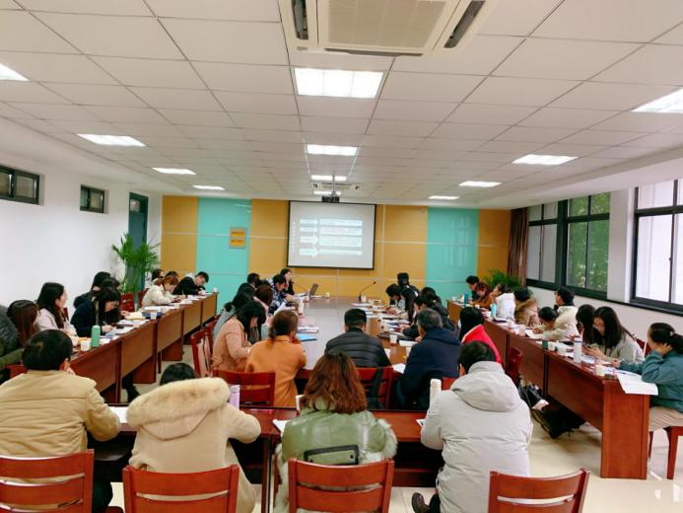
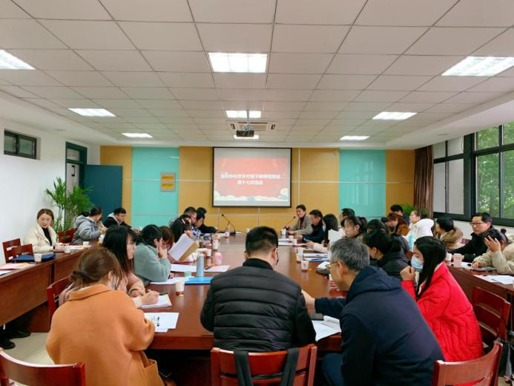
新学期，新起点。2月26日我校化学教师齐聚在常州市新北区新桥初级中学开展教研活动，共同学习及思考基于学科核心素养的教学。

首先，培育站主持人周文荣校长带领大家回顾了华东师范大学崔允漷教授关于教学的最新观点——素养本位的单元设计、线上线下的智能系统、真实情境的问题解决。随后，来自宜兴市教师发展中心的马娟娟老师做了“基于素养为本的单元教学设计的实践与思考”的主题讲座。马老师从以下三个部分结合理论与实践进行了详细的阐述。
第一部分：问题背景。核心素养能在学科教学中顺利落地，需要有“学科表达” 和“教师理解”，最后都应聚焦在“课堂”，“课堂”才是实施核心素养的最佳“落点”。针对“初中化学应该教给学生什么”这一问题，马老师论述了她的观点：1、教给学生化学学科的观念：化学学科观念具有概括性、统摄性、可迁移性和一定的持久性。化学学科观念只能通过学生自主探究过程中形成和内化，在问题解决中得以应用。2、教给学生化学学科特征思维方式：让学生基于证据进行推理，培养分析比较、证据推理、归纳概括、抽象建模的思维能力。3、教给学生化学科学探究能力：让学生了解科学探究的一般过程，发展科学探究能力。4、教给学生化学科学价值追求：化学科学技术不断推动经济的发展，给人类提供了丰富的物质财富，充分承担起化学科学对促进人类社会发展的“社会责任”，化学探索过程也体现着理性、客观、公正、平等、奉献、求实、严谨、民主、宽容、自由的“科学精神”。
第二部分：单元教学。单元设计不是单纯知识点传输与技能训练的安排，而是教师基于学科素养，思考怎样描绘基于一定目标与主题而展开探究活动的叙事，目的是为了创造优质的教学。马老师先是向我们明确了单元确定的思路：深刻理解课程标准各主题要求及与核心素养的关系→研究课程标准主题内容与教材内容的关系→基于内容提炼学科核心观念、方法或价值→整合具有内在关联的教学内容→确定教学“单元”及其“课时”。接下来，马老师指出了单元确定的方法：根据课程标准和教材内容构建教学单元→对教材内容进行重组来构建教学单元→用“项目”整合教材内容构建教学单元。随后，马老师具体阐述了单元教学设计的方法：制定单元教学目标，并分解到各个课时→学生学习起点分析→设计教学情境和问题主线→设计学习任务、评价任务和活动→教学反思和重构。目标研制需要厘清几对关系：核心素养与三维目标的关系、教学目标与课程目标的关系、学科核心素养与知识的关系。马老师就单元教学设计中的情境、问题、任务、活动等方面提出具体的策略。情境创设策略：源于生产生活，凸显学科价值；情境衍生问题，引导知识建构；全程发挥作用，推动教学活动。问题设计策略：设计推进课堂的核心问题，问题之间具有逻辑关联；关注问题的思考价值，构建不同水平层次的问题；合理运用生成性问题，促进学生的深层思考。学习任务与活动设计策略：践行课程改革理念，为学习方式转变提供可能；设计明确的学习任务，为学生主动活动搭建平台；明晰学生活动的目的，知识构建与思维发展并重；加强活动过程的指导和调控，提高活动的实效性。学习评价设计：为了学习的评价，及时诊断与学习目标相关的内容并对教与学进行反馈，进而做出改进的评价（教、学、评一体化→课前、课中、课后学情分析）
第三部分：实践反思。马老师以“金属与金属材料”为例给我们分享了素养为本的单元教学设计的实践，优秀的课例让学员们受益匪浅。第四部分：实践反思。单元教学设计充分体现了开放式的“用教材”的教学思想和观念，打通并构建教材各章节间的密切联系，帮助学生突破了很多学习障碍难点，大大提高了教学效率，让学生由知识获取向素养形成过渡。马老师总结了单元设计包含要素及实施路径，并对教师层面、教学管理、“教学评”一体化提出了建议。
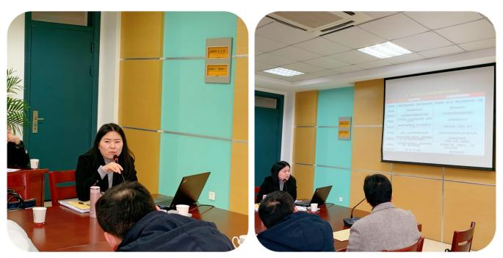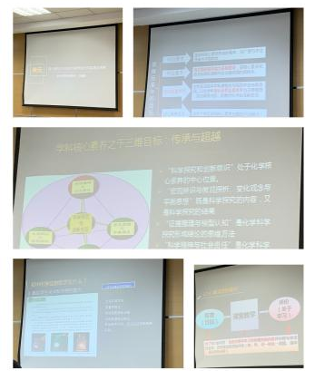
最后，周文荣校长进行了总结，他认为马老师的讲座既有上位的理论引领，又有贴地的实践操作，希望全体成员不断更新教学观念，注重课堂实践，提升教学水平。

记录人：徐文佳
日期：2021年2月26日

